…………………………………………………………. LİSESİ COĞRAFYA 10 DERS PLANI

BÖLÜM I
Dersin Adı | Coğrafya | TARİH | 10-14/05/2021
Sınıf | 10 | SÜRE | 1 ders saati
Öğrenme alanı | 10.2. BEŞERÎ SİSTEMLER
Konu | EKONOMİK FAALİYETLER ve GELİŞMİŞLİK
BÖLÜM II
Hedef ve Davranışlar - Kazanımlar | 10.2.12.Ekonomik faaliyet türlerinin oransal dağılımına ilişkin verileri, ülkelerin gelişmişlik düzeyleriyle ilişkilendirerek çıkarımda bulunur.
Coğrafi Beceriler ve Değerler | Tablo, grafik ve diyagram hazırlama ve yorumlama
Güvenlik Önlemleri (Varsa) | ---
Öğretme-Öğrenme-Yöntem ve Teknikleri | Ekonomik faaliyet türlerinin sektörel dağılımı ile ülkelerin gelişmişlik düzeyleri arasındaki ilişkiye değinilir.
Kullanılan Eğitim Teknolojileri-Araç, Gereçler ve Kaynakça | Ders kitabı ve yardımcı kitaplar, Etkileşimli tahta, EBA Ders materyalleri, bilgisayar, animasyon ve videolar, haritalar, yeryüzüne ait uydu görüntüleri, grafik, resim ve şekiller.
BÖLÜM III
Öğretme-Öğrenme Etkinlikleri
EKONOMİK FAALİYETLER ve GELİŞMİŞLİK

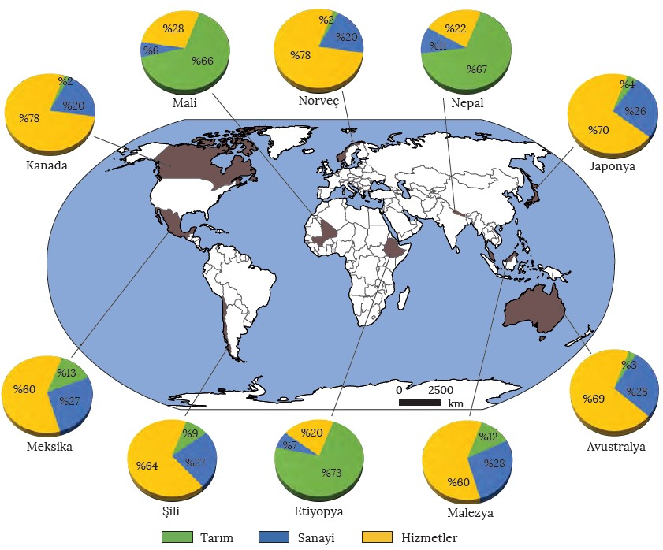
Çalışan nüfusun ekonomik faaliyet kollarına dağılışı zamana ve ülkelere göre farklılık gösterir. Ülkelerin gelişmişlik seviyeleriyle çalışan nüfusun ekonomik faaliyet kollarına dağılışı arasında güçlü bir ilişki vardır. Az gelişmiş ülkelerde çalışan nüfusun büyük bölümü birincil ekonomik faaliyet kollarında çalışmaktadır. Bu ülkelerde sürdürülen ekonomik faaliyetlerde teknoloji ve bilimsel yöntemler yeterli düzeyde kullanılmadığı için daha çok insan gücüne dayalı ekonomik faaliyetler (tarım, hayvancılık vb.) yapılır. Gelişmiş ülkelerde ise çalışan nüfusun büyük bölümü hizmet sektöründe faaliyet göstermektedir. Bu tür ülkelerde birincil ve ikincil ekonomik faaliyet kollarında çalışanların oranının az olması, ilgili sektörlerde bilimsel yöntemler ve teknolojinin yaygın olarak kullanılmasından kaynaklanmaktadır. Çalışan nüfusun ekonomik faaliyet kollarına dağılışına bakılarak ülkelerin gelişmişlik düzeyleriyle ilgili çıkarımlar yapılabilir.

Ekonomik faaliyet kollarının genel özellikleri ve oransal dağılışları, bir ülkenin gelişmişlik göstergesinin önemli ölçütleridir. Tarım sektörü dışında özellikle de hizmetler sektöründe çalışanların yoğunlaştığı ülkeler, genel olarak gelişmiş ülkeler arasında yer almaktadır. Örneğin nüfus miktarları birbirine oldukça yakın olan Ruanda ve Belçika'da çalışan nüfusun dağılımına bakıldığında Belçika'nın daha gelişmiş bir ülke olduğu anlaşılmaktadır.

Sanayi ve hizmetler söktörünün ülke ekonomilerinin büyümesine ve istihdama katkısı tarım sektöründen daha fazladır. Örneğin Ruanda'da çalışan nüfusun %76'sı tarım sektöründe geçimini sürdürmesine rağmen bu sektörün ekonomiye katkısı %35'te kalmıştır. Aynı şekilde çalışan nüfusun %24'ünün istihdam alanı olan sanayi ve hizmetler sektörünün ekonomiye katkısı ise %65'tir. Belçika'da da benzer bir durum görülmekle
birlikte tarım sektöründe istihdam olanların sayısı ve bu sektörün ekonomiye katkısı azdır. Aynı ülkede çalışan nüfusun diğer sektörlerdeki istihdam oranının ve bu sektörlerin ekonomiye olan katkısının da oldukça fazla olduğu göze çarpmaktadır.

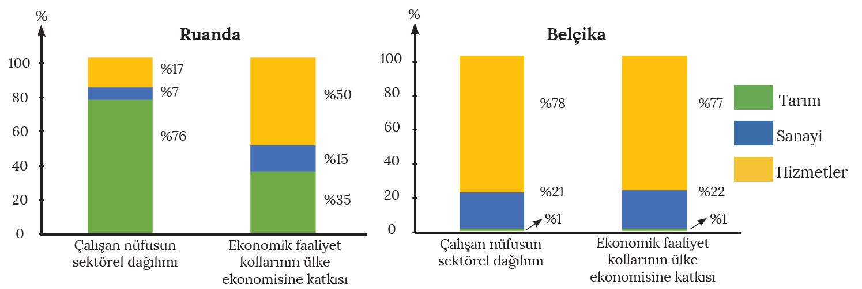
Ruanda ve Belçika'da aktif nüfusun ekonomik faaliyet kollarına dağılışı ve bu faaliyet kollarının ülke ekonomisine katkısı (BM, 2015)

Ölçme-Değerlendirme  • Bireysel öğrenme etkinliklerine yönelik Ölçme Değerlendirme  • Grupla öğrenme etkinliklerine yönelik Ölçme Değerlendirme  • Öğrenme güçlüğü olan öğrenciler ve ileri düzeyde öğrenme hızında olan öğrenciler için ek Ölçme- Değerlendirme etkinlikleri | 1. Geri kalmış ülkelerde hangi ekonomik faaliyetler daha fazladır?  2. Üçüncül ekonomik faaliyette çalışanların oranının fazla olduğu ülkelere örnekler veriniz?  3. Ekonomik faaliyetlerde çalışanlarının oranına bakılarak hangi yorumlar yapılabilir?  4. Avrupa ülkelerinde hangi ekonomik faaliyetlerde çalışanların oranı daha fazladır?  5. Aşağıda iki ülkenin nüfusunun ekonomik faaliyet kollarına dağılım oranları gösterilmiştir.  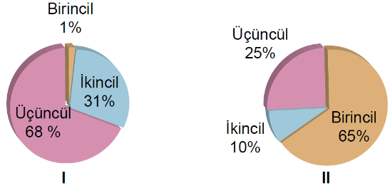  Bu ülkeler hangileri olabilir?  I II  A) Almanya Mısır  B) Mısır Nijerya  C) Nijerya Hindistan  D) Kanada ABD  E) Rusya Kanada
Dersin Diğer Derslerle İlişkisi
BÖLÜM IV
Planın Uygulanmasına İlişkin Açıklamalar | Konu ……….. ders saatinde işlenmiş, gerekli değerlendirmeler yapılarak amacına ulaşmıştır.  Aksayan yönler:…………………………………………………………………………………

………………………….. ………………………. Coğrafya Öğretmeni Okul Müdürü

